**NOMBRE:** Rolando reyes martinez

**UNIDAD DE ESTUDIO:** construcción del software

**GUIA3**

**Educación virtual**

1. Empezamos como es costumbre creando la clase Ascensor.

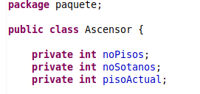

1. Guardaremos el numero de pisos y de sótanos,junto con el piso actual en el que se se encuentra el mismo.
2. Procedemos a escribir los constructores

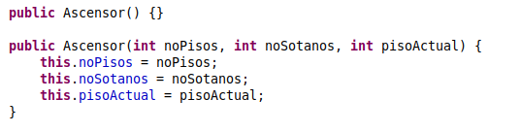

1. Procedemos a construir los métodos encargados del intercambio de datos.

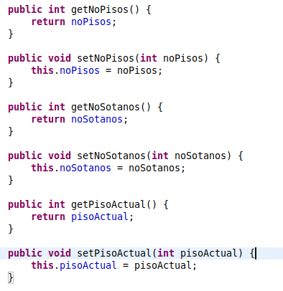

1. La función “noPisosAtendidos” nos retornara la suma de los pisos y de los sótanos

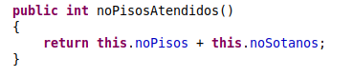

1. Como podremos ver en la siguiente gráfica creamos dos funciones miembro...
2. En una nos encargamos de subir el ascensor, cambiarlo así de posición actual y hacer las respectivas validaciones.
3. En la otra nos concentramos en hacer que el ascensor baje.

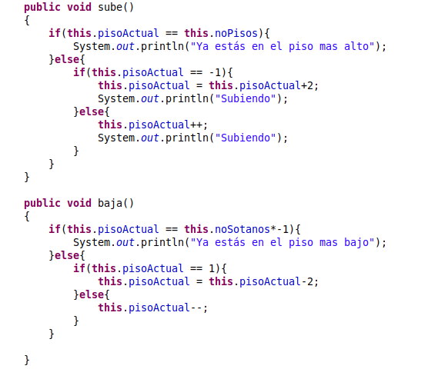

1. Gracias a la función toString podemos ver todo el contenido del objeto.

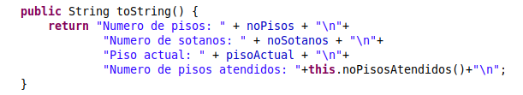

1. Ya creada y bien estructurada nuestra clase procedemos a trabajar con ella desde Main.
2. Primero llamamos o importamos la clase ascensor.



Inicializamos una variable de tipo Ascensor en null, ya que luego daremos opción de crear el objeto... Pero aun no.

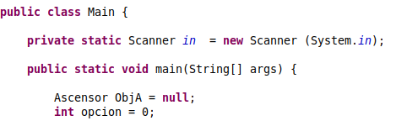

1. Como podemos ver en la siguiente gráfica prácticamente obligamos al usuario a seleccionar la opción 1 en su menú para así ejecutar la función encargada de crear nuestro objeto ascensor.
2. Si el usuario digita 6 puede salir del programa.

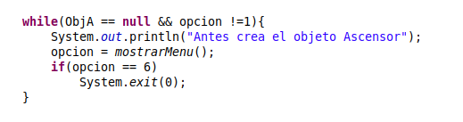

1. En la siguiente imagen podemos ver la función menú, que muestra las opciones posibles de nuestro ascensor

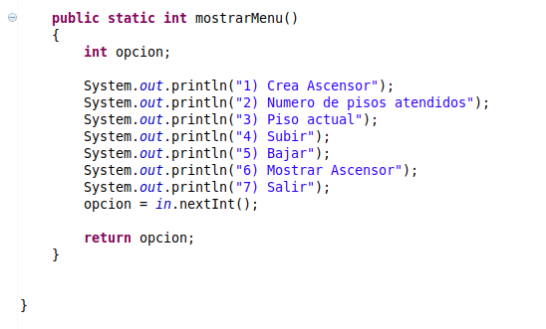

1. En Main Class luego de que la función del menú nos retorna los datos se ubica el “switch” para hacer funcionar cada opción de nuestro menú.
2. Podemos ver que se ha implementado un doWhile para evitar que se salga sin dar en la opción salir.
3. Vemos al principio que si el objeto es null no me muestra el menú, ya que en la instrucción pasada mostramos e menú insistentemente hasta que el usuario escoja la opción 1 para crear el objeto. Al entrar al doWhile que vemos en la siguiente imagen no hay por que mostrarle de nuevo el menú.

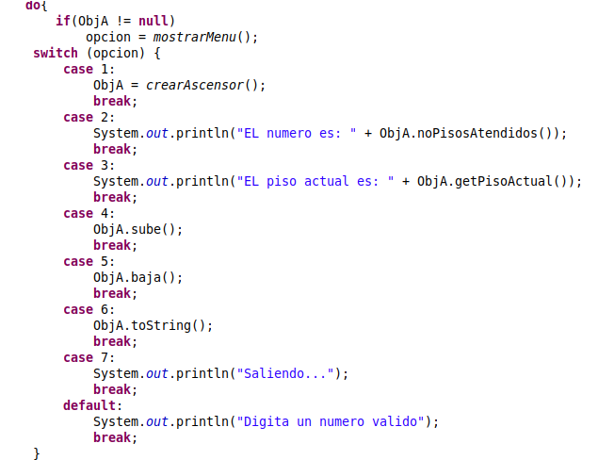

1. Vemos que el objeto ya creado ejecuta los métodos que tiene dentro de su estructura. Métodos que ya repasamos.

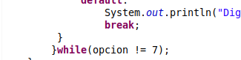

1. Se mostrara el menú y se repetirá el proceso hasta que el usuario desee salir.
2. Por ultimo mostramos como se crea nuestro objeto.
3. La función “crearAscensor” es de tipo Ascensor para así retornar sin problema nuestro objeto.

